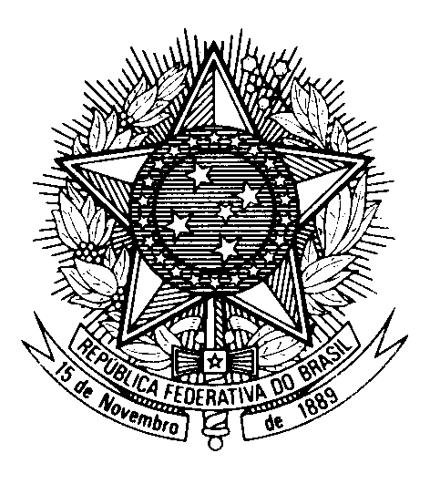

Statement by the Permanent Representative of Brazil to the United Nations in Geneva, Ambassador Tovar da Silva Nunes, in the review of the Republic of Congo during the 45th session of the Working Group on the Universal Periodic Review

(Geneva, 29 January 2024, 14h30)
1 minute and 20s – 218 words

Monsieur Président,

Le Brésil souhaite la bienvenue à la République du Congo à l’EPU.

Nous saluons les mesures prises par le Congo pour promouvoir le droit à l'éducation des enfants, notamment à travers le Parlement des Enfants du Congo, suite à notre recommandation précédente.

Nous accueillons avec satisfaction l'adoption de la Loi MOUÉBARA pour lutter contre la violence de genre, tout en reconnaissant les efforts déployés pour sa pleine mise en œuvre. Le Brésil encourage le Congo à réviser l`âge minimal légal du mariage.

Dans un esprit constructif, le Brésil recommande au Congo:

1. de renforcer les mesures institutionnelles et politiques, telles que le Project Santé pour Tous et la stratégie intégrée pour la sante de la reproduction maternelle, néonatale, infantile et des adolescents, afin d’universaliser l'accès à des soins de santé publics de qualité, d'améliorer l'infrastructure médico-hospitalière et d'étendre sa couverture à l’ensemble du pays, surtout dans les zones rurales,

2. adopter une loi sur la traite des personnes conformément aux normes internationales et qui comprend la confrontation de ses causes profondes, la réalisation d'enquêtes approfondies, la poursuite des auteurs et le soutien adéquat aux victimes.

Le Brésil réaffirme son engagement envers le développement du Congo, en particulier dans le domaine de la sécurité alimentaire et nutritionnelle à travers des projets de coopération Sud-Sud.

Je vous remercie.

